**Параметр -h:**

Выводит подсказку.

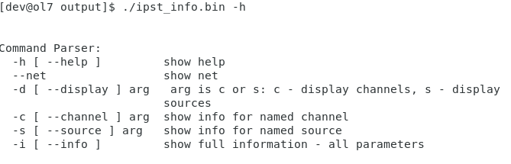

**Параметр --net:**

Выводит значение мультикастового адреса и сетевые адреса на отправку.

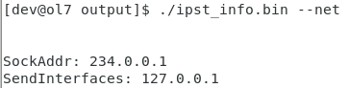

**Параметр -d [--display]:**

Если есть аргумент «**-s [--source]**», то «**-d [--display]**» игнорируется.

При аргументе «**-d [--display] s**» выводит список всех источников.

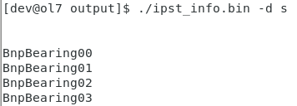

При аргументе «**-d [--display] c**» выводит список всех каналов.

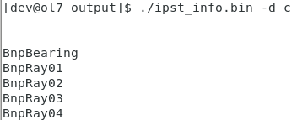

**Параметр -с [--channel]:**

Выводит все названия источников, которые относятся к этому каналу.

Можно использовать нестрогое имя канала.

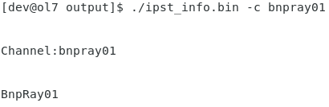

Работает вместе с параметром «**-d [--display]**», что позволяет проверить существование канала:

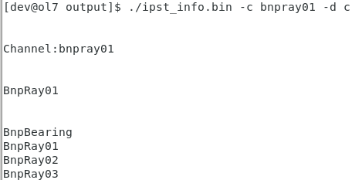

Работает вместе с параметром «**-i [--info]**»:

Выводит набор всех параметров в узле канала с их значениями.

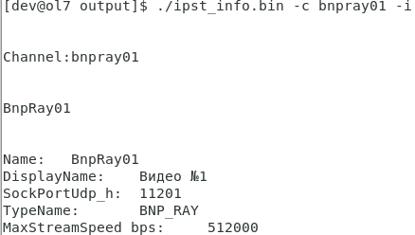

**Параметр -s [--source]:**

Выводит имя найденного источника.

Если есть аргумент «**-s [--source]**», то «**-d [--display]**» игнорируется.

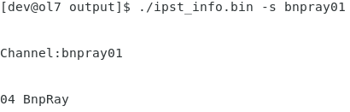

Работает с аргументом «**-i [--info]**»:

Выводит набор всех параметров в узле источника с их значениями.

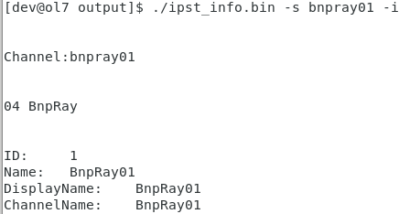

**Параметр -i [--info]:**

Работает только при аргументе «**-c [--channel]**», «**-s [--source]**»:

С аргументом «**-c [--channel]**»:

Выводит набор всех параметров в узле канала с их значениями.



С аргументом «**-s [--source]**»:

Выводит набор всех параметров в узле источника с их значениями.

